EXAMEN UNIDADES 1 Y 2 (RAs 1 y 2) - Desarrollo Web en Entorno Servidor

NOMBRE: Pavel APELLIDOS:Miron CURSO:DAW2
Instrucciones
NOTA: No se permite el uso de ningún aparato electrónico así como tampoco ningún tipo de comunicación entre alumnos, en caso de identificarse alguna de estas acciones la prueba contará como suspenso y se le prohibirá a los alumnos involucrados la finalización de la prueba. Está prohibido el uso de herramientas generadoras de texto, y, en caso de ser detectado, se les prohibirá finalizar la prueba.
Otras indicaciones:
- Lee cuidadosamente cada ejercicio antes de responder.
- Todos los ejercicios son obligatorios.
- Se permite el uso de un editor de código para resolver los ejercicios. (https://www.w3schools.com/php/php_compiler.asp).
- Se permite el acceso al moodle y a los ejercicios previamente hechos por el alumno.
- Tiempo: 2 horas y 45 minutos.

Parte A: Ejercicios Cortos (5 puntos)
- Ejercicio 1: Estadísticas de un array (1 punto)
Declara un array con números aleatorios (elígelos tú, no tienen por qué ser generados aleatoriamente). Calcula:
- El valor máximo
- El mínimo
- La media
- La suma total
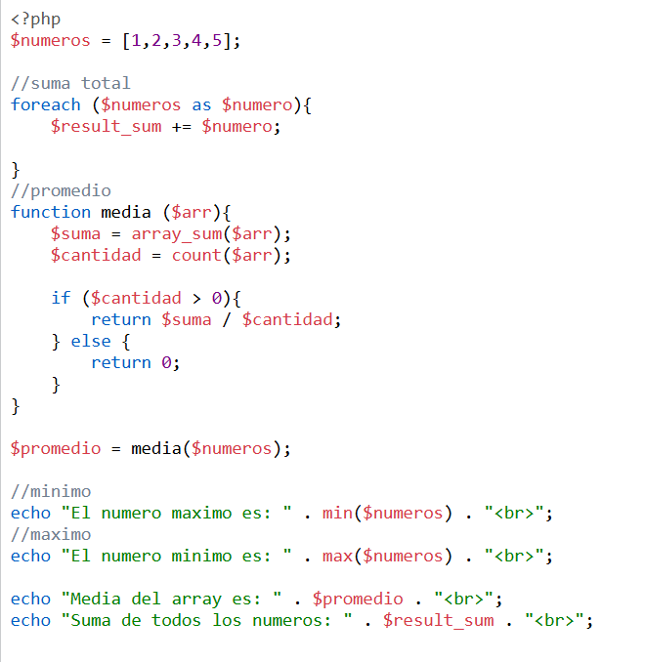
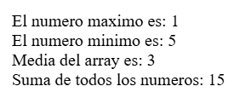

- Ejercicio 2: Simulación de lanzamiento de dados (1 punto)
Genera dos números aleatorios entre 1 y 6 y muestra:
- Los valores de cada dado
- La suma total
- Si es “dobles” o no
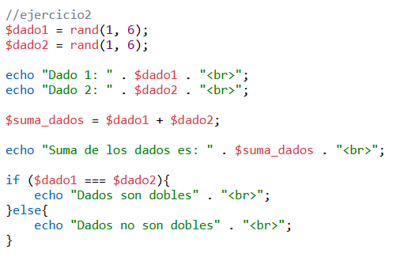
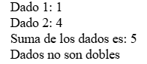

- Ejercicio 3: Mini ranking de notas (1 punto)
Crea un array asociativo con alumnos y notas:
$notas = [
"Ana" => 8.5,
"Luis" => 6.2,
"Marta" => 9.1,
"Pedro" => 4.8
];
Muestra:
- La nota media.
- El alumno con mejor nota.
- Cuántos han aprobado.
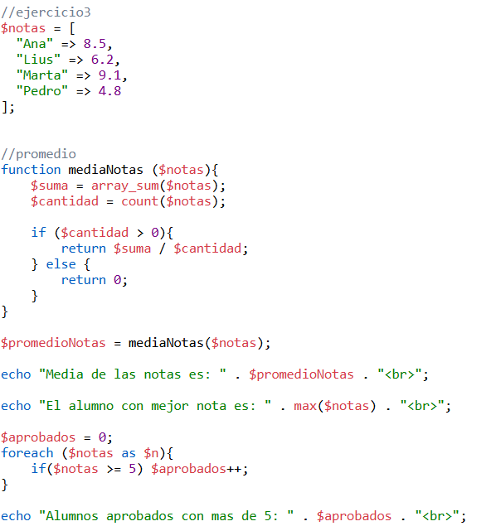
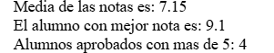
- Ejercicio 4: Números pares e impares (1 punto)
  - Genera un array con 20 números aleatorios (elegidos por ti) entre 1 y 100.
  - Cuenta cuántos son pares y cuántos impares, y muéstralos en listas separadas.
  - Calcula el promedio de los pares y de los impares
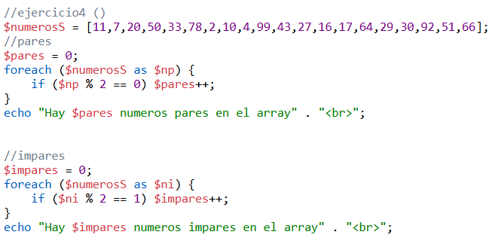
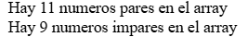
Parte B: Ejercicio Largo (5 puntos)
- Ejercicio 5:
Define un array multidimensional con esta estructura:
$alumnos = [
"Ana" => ["PHP" => 8.5, "HTML" => 9.0, "CSS" => 7.5],
"Luis" => ["PHP" => 4.8, "HTML" => 6.2, "CSS" => 5.9],
"Marta" => ["PHP" => 9.1, "HTML" => 8.8, "CSS" => 9.5],
"Pedro" => ["PHP" => 5.2, "HTML" => 4.1, "CSS" => 5.0],
];
Calcula para cada alumno:
- Su media aritmética.
- Si está aprobado (media ≥ 5).
Al final, calcula y muestra:
- Media general del grupo.
- Asignatura con mayor promedio.

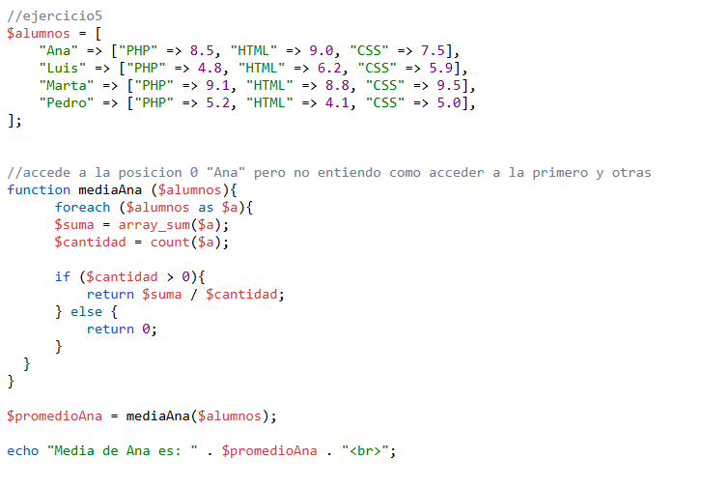
Formato de entrega
Las respuestas a este ejercicio teórico deberán ser subidas en su correspondiente apartado en formato TXT y en formato PDF, de manera que el docente tenga acceso a la resolución de los ejercicios a través de ambos archivos. El formato de entrega será el siguiente:
- NombreApellidos_Examen1y2.pdf para el archivo PDF.
- NombreApellidos_Examen1y2.txt para el archivo TXT.
Un formato de archivo tanto en nombre como en forma puede ser susceptible de repercutir de manera negativa en la nota final del examen.

